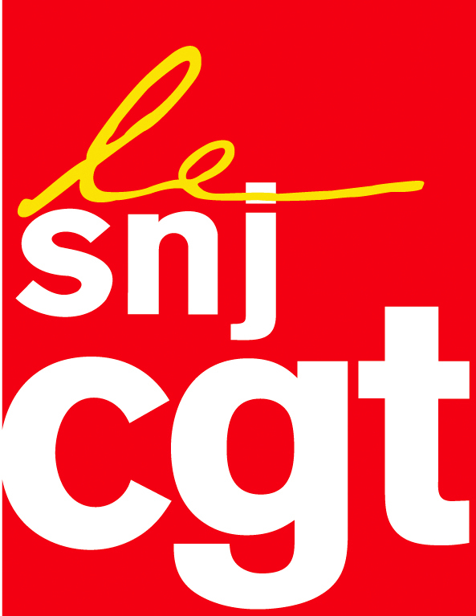 Motion adoptée au congrès du SNJ-CGT le 8 mars 2017

Pour un véritable traitement des informations internationales

La xénophobie s’est invitée dans la campagne présidentielle ; le réfugié serait la cause de tous les problèmes des sociétés occidentales : chômage, insécurité, crise économique, etc.

Dans le discours de trop nombreux candidats à la présidence de la République, le réfugié est utilisé pour attiser les peurs, notamment celles des citoyens les plus faibles, premières victimes des politiques antisociales des gouvernements successifs depuis de trop nombreuses années, les laissés-pour-compte des oligopoles et du CAC 40.

Dans le développement de ce climat délétère, les médias ont une responsabilité particulière.

Alors que les échanges entre Etats, régions, groupes multinationaux s’intensifient, les grands médias ont, eux, restreint leurs « frontières », en réduisant la couverture des informations internationales, en diminuant le nombre d’envoyés spéciaux permanents à l’étranger (ou en les supprimant). Les informations internationales sont trop souvent traitées à l’occasion de catastrophes naturelles, de bouleversements politiques de première importance, ignorant des faits hautement significatifs de l’état d’un monde dans lequel les pays en développement sont victimes des politiques d’accaparement de leurs richesses par les grandes puissances, des politiques d’exploitation de leur main d’œuvre à bas coût, etc.

Les politiques de notre monde jettent sur les mers d’énormes populations à la recherche du minimum vital pour un être humain, en fuyant les guerres, le chômage endémique, la famine et les persécutions ou tous les maux à la fois.

Si le SNJ-CGT revendique le maximum de liberté dans l’exercice de la profession, son congrès appelle chaque rédaction :
- à organiser des débats sur le traitement de l’information internationale,
- à revendiquer une juste place pour la politique internationale dans tous les médias,
- à exiger un nombre suffisant de journalistes professionnels à l’étranger et les moyens qui leur sont nécessaires pour un traitement à la hauteur des enjeux planétaires.

Montreuil, le 08/03/2017

